Kunngjøringsannonse til ØB <kunngjøringsdato>.

Varsel om oppstart av planarbeid og offentlig ettersyn av forslag til planprogram - privat/offentlig detaljregulering/ områderegulering – <R-xxx - navn på planen> i Ås kommune

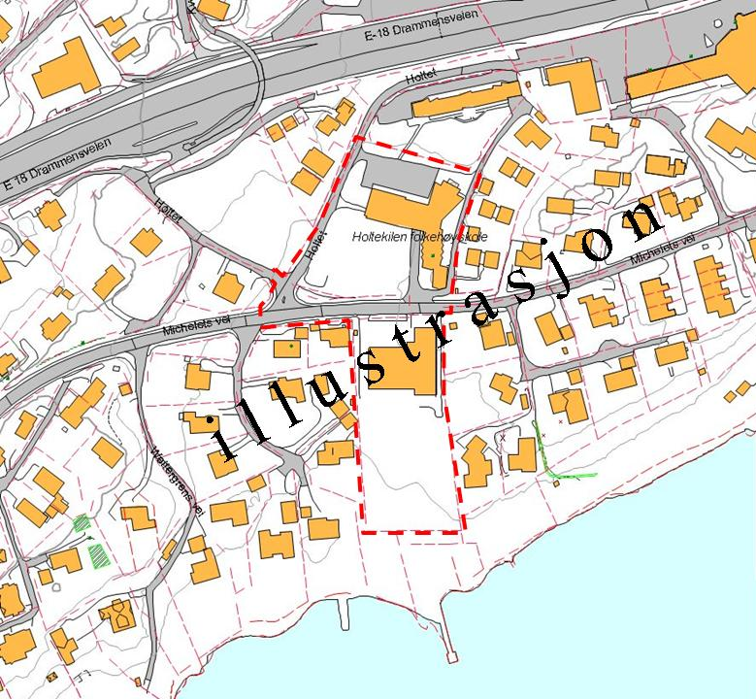

I medhold av plan og bygningsloven (PBL) § 12-8 varsles oppstart av privat/offentlig detaljregulering/områderegulering med konsekvensutredning for <navn på planen>.

Forslag til planprogram legges ut til offentlig ettersyn i samsvar med PBL § 12-9.

Hensikten med planarbeidet er å legge til rette for < ……>. Viktige problemstillinger vil være <….>. Planens endelige avgrensning vil bli avklart som en del av planarbeidet.

Spørsmål og merknader til planarbeidet kan innen <6 uker> rettes til:
Ås kommune, Postboks 195, 1431 Ås, e-post: post@as.kommune.no. Merknader påføres arkivsakID «A» .

Merknader til reguleringsplanen og merknader til planprogrammet bør adskilles.

Saksbehandler/forslagsstiller: <navn>, tlf <nummer> / <e-post>/ <nettside>

